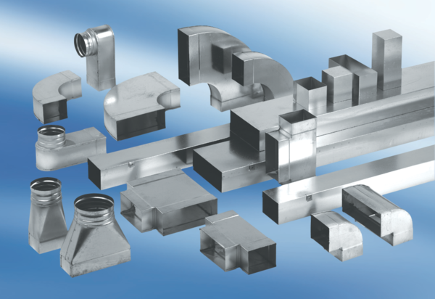Silencieux pour gaine rectangulaire avec revêtement et coulisse 40 mm KSDA70/170/1200Unité de conditionnement : 1 pièceGamme: K
Numéro de référence : 0092.0469Fabricant : MAICO

